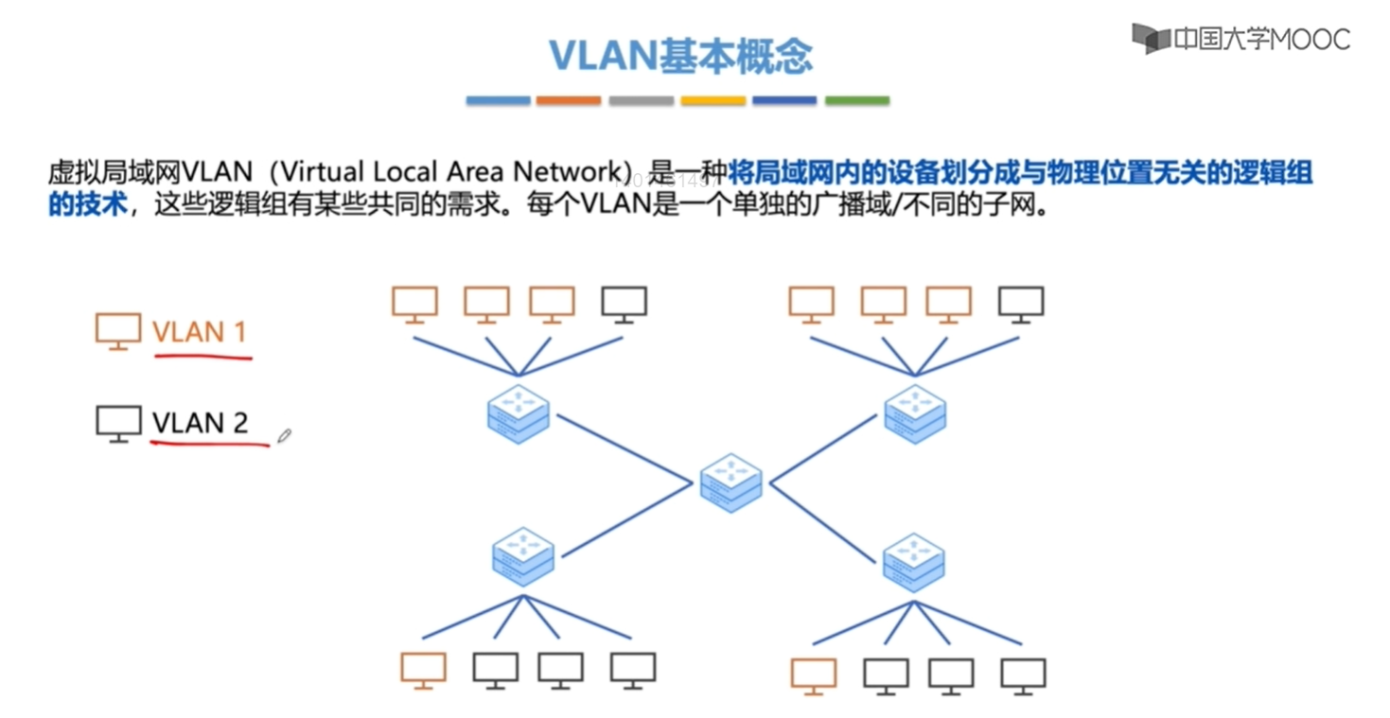
注意：
我们不仅可以在这一个交换机所连接的主机中进行划分“VLAN”，也可以在这个大的（跨交换机）的主机之间进行“VLAN”的划分。
处于同一个“VLAN”中的主机（即是处于同一个广播域，或者同一个子网），当某一台主机发送一个广播帧的时候，这个广播帧会被其所属广播域内所有的主机给接收到，处于其他广播域的主机则没有办法接收到。
“VLAN”就是“Virtual Local Area Network”，即“虚拟局域网技术”，就是将原来的一个局域网划分成多个局域网的技术，即划分后的每一个VLAN就是原来局域网的一个子网。

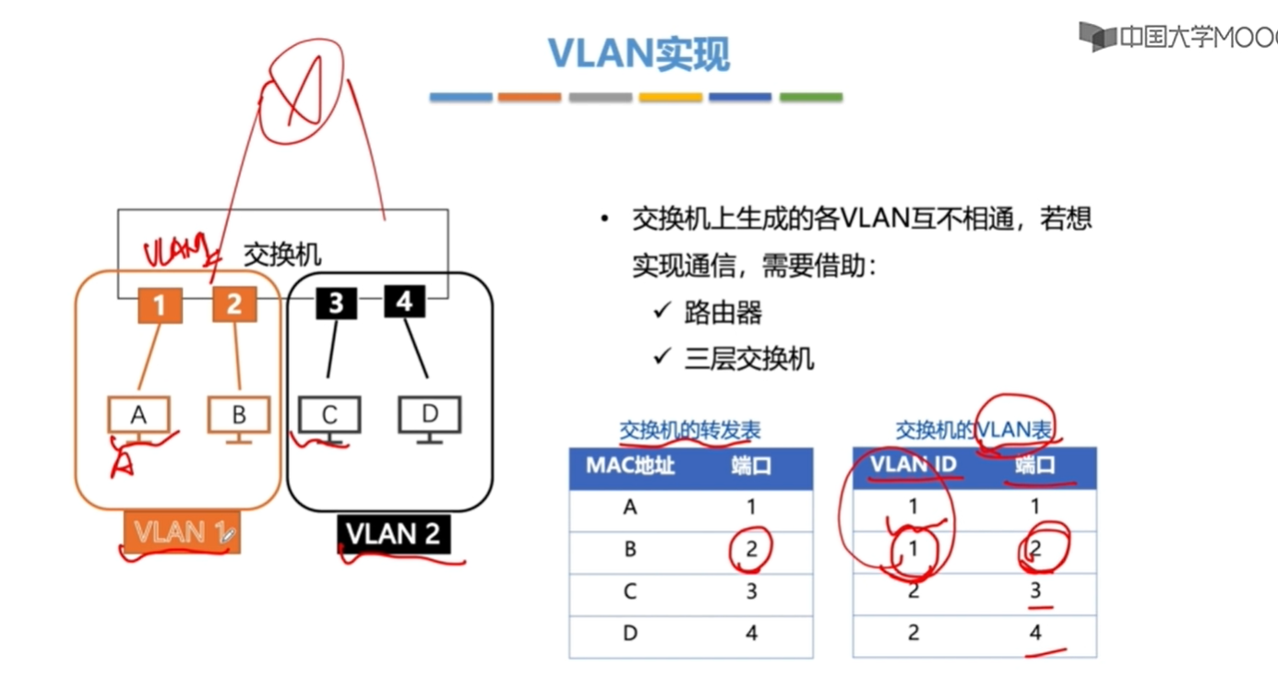
理解：
①在交换机的内部是有一张“交换机的转发表”和“交换机的VLAN表”的。
②“交换机VLAN表”中记录了该交换机被划分成的VLAN，交换机的每个端口连接一台主机，这张表记录的就是“VLAN1 连接的端口，即VLAN1 中的主机”，“VLAN2 连接的端口，即VLAN2 中的主机”。
③“交换机的转发表”中记录了各个端口与其所连接的主机的mac地址映射关系，当交换机接收到一个数据帧的时候，就会检查这个数据帧中的“目的地址”字段，交换机根据这个“交换机转发表”中的mac地址与端口的映射关系，就可以知道这个数据帧要从哪个端口转发出去。如果在这个“转发表”中没有找到这个“目的地址”所对应的转发端口的话，此时该交换机就会发送一个广播帧给其他的交换机，其他的交换机对照自己的“转发表”，如果发现有这个“目的地址与转发端口的映射关系”，就会发送一个“数据帧”给发送广播帧的那个交换机，这个数据帧被不同的交换机收到后，这些交换机也是在动态更新自己的转发表的。之后这个发送广播帧的“交换机”就可以更新自己的转发表，就可以通过查“转发表”将这个“数据帧”从对应的转发端口中转发出去了。
④采用了“VLAN技术”之后，此时这个数据帧中就会增加一个字段记录“VLAN号”，交换机收到这个数据帧之后先根据交换机中的“VLAN表”找到这个VLAN对应的转发端口，然后结合“目的mac地址”查找交换机中的“转发表”，找到这个“目的mac地址”对应的转发端口，如果与VLAN对应的转发端口相一致就可以将其从这个端口中转发出去，如果不一致就丢弃。

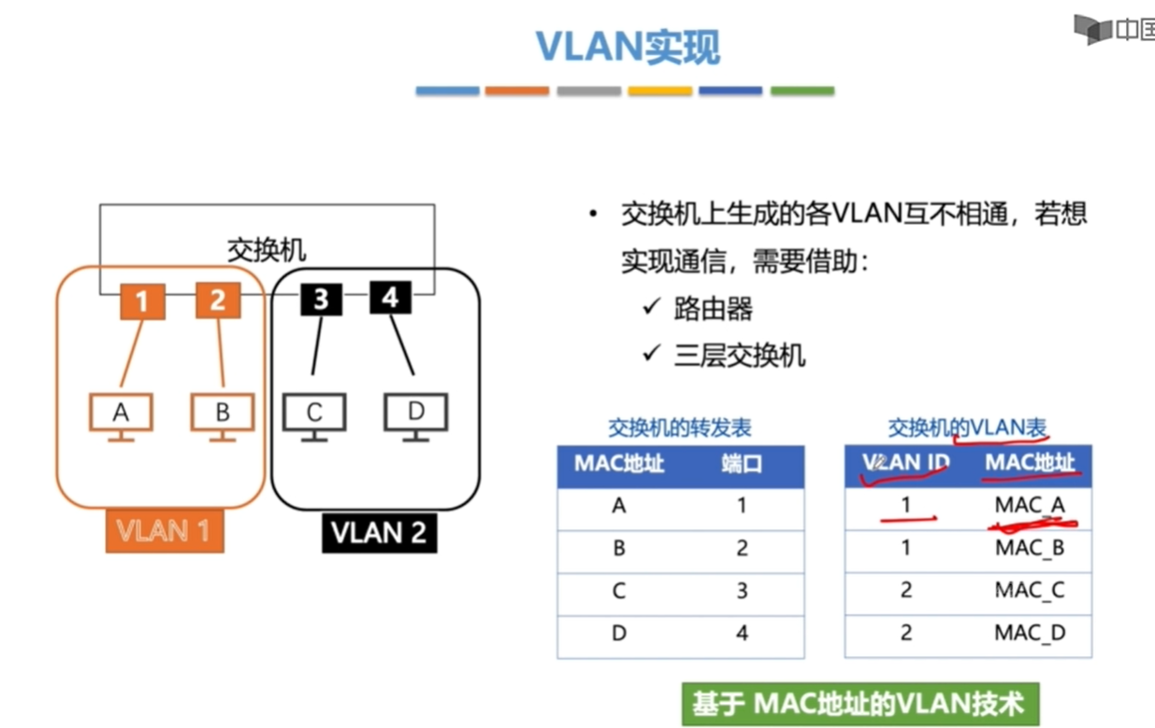
这种“基于MAC地址的VLAN技术”就是一种已经写死了的“VLAN划分技术”。

